省扫黑除恶办第一督导组来穗督导
我院扫黑除恶专项斗争工作
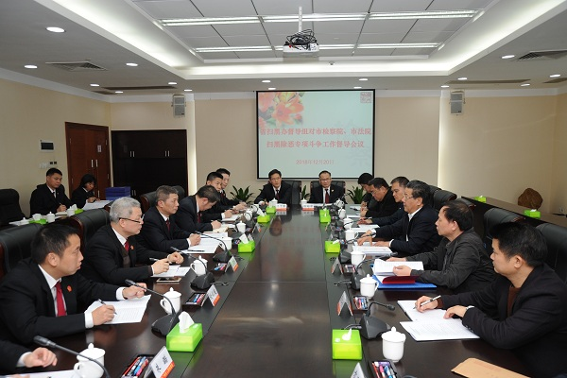（督导座谈现场）
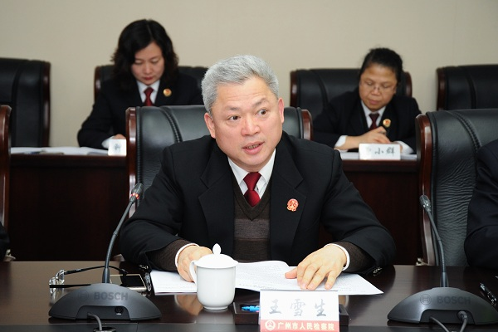
（王雪生作汇报）
12月20日下午，省法院副巡视员卫俊儒等督导组成员来穗督导市法院、检察院扫黑除恶专项斗争工作。市委政法委副巡视员焦道能等陪同督导。市检察院副检察长李学东、市法院审判委员会专职委员王雪生、市检察院扫黑除恶领导小组成员、市法院扫黑除恶办成员代表参加会议。
座谈会上，王雪生就广州法院扫黑除恶专项斗争的组织领导、案件办理、工作机制、重点督办线索办理等内容作了详细汇报。
卫俊儒表示，广州法院扫黑除恶专项斗争工作扎实而有成效，值得充分肯定。对于下一步工作，他提出，一是提高思想认识，加强队伍建设，强化专业指导和业务培训，为明年的涉黑涉恶案件高峰做好准备；二是加强“套路贷”等新类型案件的分析研判，及时总结经验；三是加强证人保护等扫黑除恶规范性制度建设；四是要深挖彻查，加大打财力度，铲除黑恶势力滋生土壤；五是提高安全防范意识，关心、爱护扫黑除恶政法干警；六是坚持以事实为依据，以法律为准绳，加强工作会商，确保将每一件案件办成铁案。

